Einbauanleitung

USA-Seitenmarkierungsleuchten

für BMW MINI

Erste Generation - R50, R52 und R53

Zweite Generation - R55, R56 und R57

Stand: 11.02.2010

1. Benötigte Teile für den ONE/COOPER R50 COUPE + ONE/COOPER/COOPER S R52 CABRIO (ohne gesetzlicher Mwst.)

Teilenummer Teil Stück Preis

63 14 7 165 869 Seitenmarkierungsleuchte Gelb, vorne links 1 6,10 €
63 14 7 165 870 Seitenmarkierungsleuchte Gelb, vorne rechts 1 6,10 €
63 14 7 165 871 Seitenmarkierungsleuchte Rot, hinten links 1 6,10 €
63 14 7 165 872 Seitenmarkierungsleuchte Rot, hinten rechts 1 6,10 €

… wahlweise auch …

63 13 7 183 087 Seitenmarkierungsleuchte Gelb, hinten links 1 7,70 €
63 13 7 183 088 Seitenmarkierungsleuchte Gelb, hinten rechts 1 7,70 €

… und dazu noch bis Baujahr 07/2004 …

51 11 6 800 148 Kunststoffspoiler USA-Ausführung, vorne links 1 9,50 €
51 11 6 800 147 Kunststoffspoiler USA-Ausführung, vorne rechts 1 9,50 €
51 12 6 800 226 Kunststoffspoiler USA-Ausführung, hinten links 1 9,25 €
51 12 6 800 225 Kunststoffspoiler USA-Ausführung, hinten rechts 1 9,25 €

… oder ab Baujahr 07/2004 …

51 11 7 130 313 Kunststoffspoiler USA-Ausführung, vorne links 1 12,20 €
51 11 7 130 314 Kunststoffspoiler USA-Ausführung, vorne rechts 1 12,20 €
51 12 7 127 967 Kunststoffspoiler USA-Ausführung, hinten links 1 9,25 €
51 12 7 127 968 Kunststoffspoiler USA-Ausführung, hinten rechts 1 9,25 €

61 13 8 365 340 Universal-Buchsengehäuse uncodiert 4 6,48 € (je 1,62 €)

51 41 8 176 418 Mutter 8 0,80 € (je 0,10 €)

61 13 0 005 199 Buchsenkontakt 8 8,16 € (je 1,02 €)

„Rote Schmarotzerklemmen“ 8 ca. 10,00 €



2. Benötigte Teile für den COOPER S R53 COUPE (ohne gesetzlicher Mwst.)

Teilenummer Teil Stück Preis

63 14 7 165 869 Seitenmarkierungsleuchte Gelb, vorne links 1 6,10 €
63 14 7 165 870 Seitenmarkierungsleuchte Gelb, vorne rechts 1 6,10 €
63 14 7 165 871 Seitenmarkierungsleuchte Rot, hinten links 1 6,10 €
63 14 7 165 872 Seitenmarkierungsleuchte Rot, hinten rechts 1 6,10 €

… wahlweise auch …

63 13 7 183 087 Seitenmarkierungsleuchte Gelb, hinten links 1 7,70 €
63 13 7 183 088 Seitenmarkierungsleuchte Gelb, hinten rechts 1 7,70 €

… und dazu noch bis Baujahr 07/2004 …

51 11 1 479 092 Kunststoffspoiler USA-Ausführung, vorne links 1 11,20 €
51 11 1 479 091 Kunststoffspoiler USA-Ausführung, vorne rechts 1 11,20 €
51 12 1 479 096 Kunststoffspoiler USA-Ausführung, hinten links 1 13,60 €
51 12 1 479 095 Kunststoffspoiler USA-Ausführung, hinten rechts 1 13,60 €

… oder ab Baujahr 07/2004 …

51 11 7 130 313 Kunststoffspoiler USA-Ausführung, vorne links 1 12,20 €
51 11 7 130 314 Kunststoffspoiler USA-Ausführung, vorne rechts 1 12,20 €
51 12 1 479 096 Kunststoffspoiler USA-Ausführung, hinten links 1 13,60 €
51 12 1 479 095 Kunststoffspoiler USA-Ausführung, hinten rechts 1 13,60 €

61 13 8 365 340 Universal-Buchsengehäuse uncodiert 4 6,48 € (je 1,62 €)

51 41 8 176 418 Mutter 8 0,80 € (je 0,10 €)

61 13 0 005 199 Buchsenkontakt 8 8,16 € (je 1,02 €)

„Rote Schmarotzerklemmen“ 8 ca. 10,00 €

3. Benötigte Teile für den COOPER/COOPER S R55 CLUBMAN (ohne gesetzlicher Mwst.)

Teilenummer Teil Stück Preis

63 14 2 751 331 Seitenmarkierungsleuchte, Gelb, vorne links 1 11,80 €
63 13 2 751 332 Seitenmarkierungsleuchte, Gelb, vorne rechts 1 11,80 €
63 23 2 751 333 Seitenmarkierungsleuchte, Rot, hinten links 1 11,80 €
63 13 2 751 334 Seitenmarkierungsleuchte, Rot, hinten rechts 1 11,80 €

… und dazu noch …

51 77 2 751 317 Verbreiterung Seitenwand USA, vorne links 1 17,90 €
51 77 2 751 318 Verbreiterung Seitenwand USA, vorne rechts 1 17,90 €
51 77 2 753 939 Verbreiterung Seitenwand USA, hinten links 1 --,-- €
51 77 2 753 940 Verbreiterung Seitenwand USA, hinten rechts 1 --,-- €

61 13 8 365 340 Universal-Buchsengehäuse uncodiert 4 6,48 € (je 1,62 €)

51 41 8 176 418 Mutter 8 0,80 € (je 0,10 €)

61 13 0 005 199 Buchsenkontakt 8 8,16 € (je 1,02 €)

„Rote Schmarotzerklemmen“ 8 ca. 10,00 €

Ohne Gewähr … scheint aber immer noch aktuell zu sein, da diese Teile, bzw. Teilenummern auch im R55 verbaut sind.

4. Benötigte Teile für den ONE/COOPER/COOPER S R56 COUPE (ohne gesetzlicher Mwst.)

Teilenummer Teil Stück Preis

63 14 2 751 331 Seitenmarkierungsleuchte, Gelb, vorne links 1 11,80 €
63 13 2 751 332 Seitenmarkierungsleuchte, Gelb, vorne rechts 1 11,80 €
63 23 2 751 333 Seitenmarkierungsleuchte, Rot, hinten links 1 11,80 €
63 13 2 751 334 Seitenmarkierungsleuchte, Rot, hinten rechts 1 11,80 €

… und dazu noch …

51 77 2 751 317 Verbreiterung Seitenwand USA, vorne links 1 17,90 €
51 77 2 751 318 Verbreiterung Seitenwand USA, vorne rechts 1 17,90 €
51 77 2 751 321 Verbreiterung Seitenwand USA, hinten links 1 17,90 €
51 77 2 751 322 Verbreiterung Seitenwand USA, hinten rechts 1 17,90 €

61 13 8 365 340 Universal-Buchsengehäuse uncodiert 4 6,48 € (je 1,62 €)

51 41 8 176 418 Mutter 8 0,80 € (je 0,10 €)

61 13 0 005 199 Buchsenkontakt 8 8,16 € (je 1,02 €)

„Rote Schmarotzerklemmen“ 8 ca. 10,00 €

Ohne Gewähr … scheint aber immer noch aktuell zu sein, da diese Teile, bzw. Teilenummern auch im R56 verbaut sind.

Hinweis:

„Schmarotzerklemmen“ gibt es z. B. bei A.T.U.

Empfehlenswert sind die roten Klemmen für den Kabelquerschnitt von 0,25 mm², da die weißen Anschlusskabel des Buchsenkontakts sehr dünn sind. Bei den blauen Klemmen für den 0,5 mm²-Querschnitt kann es zu Kontaktschwierigkeiten kommen.

5. Vorbereitung

Ihr benötigt auf jeden Fall folgendes „Heimwerker-Zubehör“:

Handlampe
Schraubendreher (sehr breiten Schlitzschraubendreher + einen kleinen Kreuzschraubendreher)
Filz-, Flies- oder Stoffstück
Isolierband
Cuttermesser
Kombizange

… wahlweise noch …

Messgerät
Lötkolben
Sekundenkleber, Zweikomponentenkleber oder doppelseitiges Klebeband

Den breiten Schlitzschraubendreher umwickelt ihr am Kopf am Besten mit irgendeinem weichen Filz, Flies oder Stoff. Diesen braucht ihr, um die schwarzen Kunststoffspoiler vom Stoßfänger zu demontieren. Mir war das jedenfalls zu kompliziert nach dem Abmachen des ersten Spoilers. Trotz Aufpassen und pingeliger, vorsichtiger Arbeit, gab es Abdrücke im Lack und Beschädigungen am Kunststoff.

6. Vorbereiten der Seitenmarkierungsleuchten und der Kunststoffspoiler

Es gibt verschiedene Möglichkeiten die Sidemarker an den seitlichen Kunststoffspoilern zu befestigen.

Ihr nehmt den jeweiligen Kunststoffspoiler und die dazugehörige Seitenmarkierungsleuchte und legt diese in den passenden Ausschnitt der Aussparung. Somit habt Ihr schon einmal die Garantie, dass alle Teile passen. In den Ausschnitt des Kunststoffspoilers gebt ihr dann entweder ausreichend den Sekundenkleber oder den Zweikomponentenkleber. Ihr könnt auch das doppelseitige Klebeband verwenden. Ich empfehle die Befestigung mit den Blechmuttern. Dies ist vollkommen ausreichend. Sollte sich im Extremfall doch einmal eine Leuchte lösen, hängt diese ja immer noch an den beiden Kabeln der Stromversorgung.

„Hardliner“ können auch die Kunststoffstifte der Sidemarker mit dem Lötkolben erhitzen und mit einem breiten Schraubendreher platt an die Rückseite des Kunststoffspoilers drücken. Ist dann aber eine endgültige Verbindung!

Die Kontakte der weißen Kabel nun in das Steckergehäuse stecken. Jeweils 2 Kabel an einen Stecker. Die Kabelschuhe gehen nur in einer Position rein. Also immer schön vorsichtig reinstecken … pfui … und notfalls den Kabelschuh weiter drehen, bis er in die Öffnung einrastet.

Die weißen Kabel könnt ihr in der Länge lassen, wie sie sind.

Das Kabel, das zum Standlicht geht, ist mit Isolierband ummantelt und muss erst einmal freigelegt werden. Cuttermesser nehmen und vorsichtig das Isolierband vom Kabel entfernen.
VORSICHT, IHR KÖNNT EUCH SCHNELL VERLETZEN!!!

7. Entfernen des alten Spoilers

1. Die Motorhaube öffnen, seitlich vor dem Innenkotflügel die Schraube (Bild 1, Kreis 1) mit dem kleinen Kreuzschlitzschraubendreher lösen und gut aufbewahren!

Bild 1

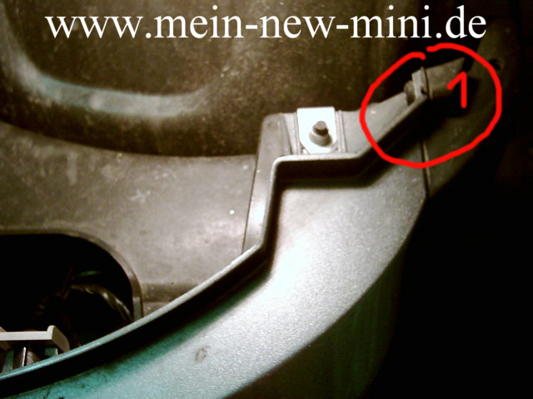

2. Die zwei Schrauben unterhalb des Spoilers (Bild 2) entfernen und auch gut aufbewahren!

Bild 2

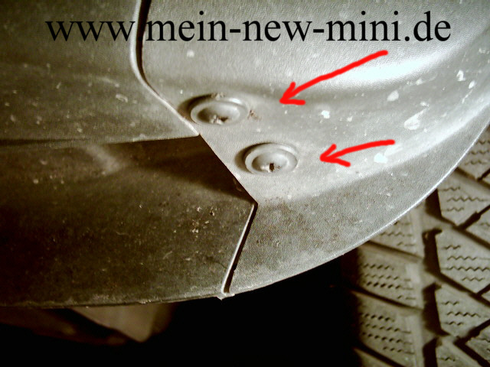

3. Entfernen der vorderen schwarzen Kunststoffspoiler

Mit dem, mit Filz, Flies oder Stoff ummantelten breiten Schlitzschraubendreher, VORSICHTIG zwischen Spoiler und Stoßfänger entlang fahren (Bild 3) und die einzelnen Nasen aus den Verankerungen lösen. Macht etwas Lärm, ist aber nicht weiter schlimm. Mir war das jedenfalls, hatte ich oben schon geschrieben, zu kompliziert nach dem Abmachen des ersten Spoilers. Trotz Aufpassen und pingeliger, vorsichtiger Arbeit, gab es Abdrücke im Lack und Beschädigungen am Kunststoff. Ich habe die Seitenspoiler ziemlich leicht abbekommen, indem ich diese überdehnt zu mir hingebogen und sie dann aus der Halterung gezogen habe.

TIP: Lasst den MINI über Nacht in der Garage stehen, dann ist der Spoiler nicht so kalt, ist nicht so hart und lässt sich besser vom Stoßfänger lösen! Notfalls mit einem Fön erhitzen.

Bild 3

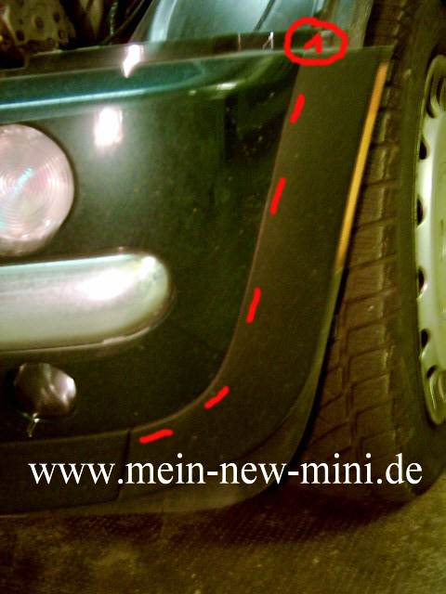

4. Der Spoiler müsste nun komplett entfernt sein.

5. Anbringen des neuen Spoilers mit der Begrenzungsleuchte.
Die Begrenzungsleuchte an die Stelle halten, wo sie angebracht werden soll und das Kabel in den Innenraum des Motors ziehen, dort wo das Kabel des Standlichtes liegt.

Den neuen Sidemarkerspoiler wieder so anbringen, wie der alten Spoiler war. Die Nasen wieder in die jeweiligen Nuten drücken. Es hilft meist auch ein wenig „schlagen“, bzw. drücken und schieben mit der Faust, bzw. Hand.

6. Anschließen der Leuchte

Das abisolierte Standlichtkabel samt der Standlichtbirne etwas aus dem engen Raum ziehen. Ein „Schmarotzerklemme“ nehmen und an das Standlichtkabel legen. Das Kabel der Begrenzungsleuchte einlegen und etwas die Brücken zum fixieren hineinschieben. Wenn ihr euch sicher seit, dass alles passt, die Brücke mit einer Kombizange komplett eindrücken und den Sicherheitsverschluss schließen. (Bild 4 und Bild 5) → So sollte es dann aussehen!

Bild 4

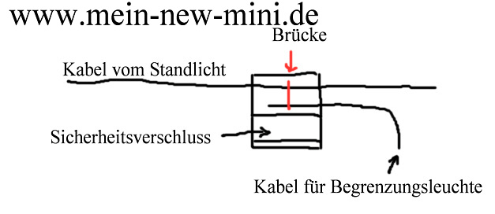

ACHTUNG: NACH JEDER ANGESCHLOSSENEN LEUCHTE PRÜFEN, OB DIESE AUCH WIRKLICH FUNKTIONIERT! JETZT KÖNNT IHR NOCH WAS ÄNDERN ODER RETTEN !!!

Bild 5

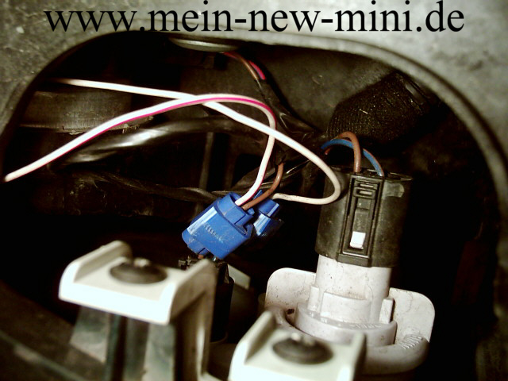
8. Entfernen der hinteren Spoiler

Den oberen langen Radlauf mit einem breiten Schlitzschraubendreher etwas abheben! VORSICHT: An Position 1 (Bild 6 + Bild 7, Kreis 1) befindet sich ein Clip, der den oberen Radlauf an der Karosserie hält. Etwas mit Gefühl ran gehen und dann klappt das auch.

Bild 6

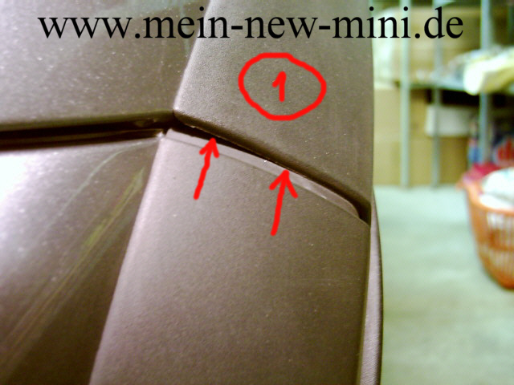

VORSICHT: Weiter hinten im Radlauf liegt noch ein Bauteil, was den Radlauf an der Karosserie hält. Auch dieses Teil (Bild 7, Kreis 2) muss abgezogen werden. Die Schraube (Bild 7, Kreis 3) mit einem Kreuzschraubendreher heraus drehen und gut aufbewahren.

Bild 7

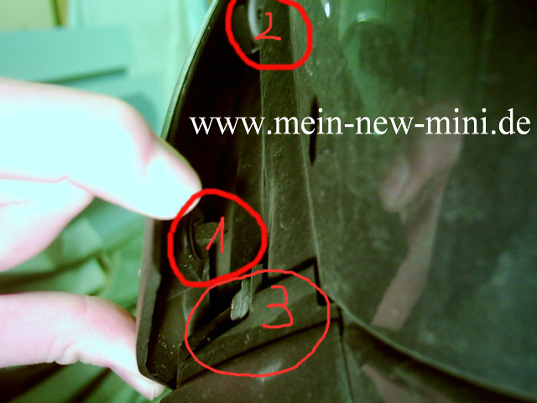

Nun wie Vorn mit dem mit Flies oder Filz umwickelten breiten Schlitzschraubendreher zwischen Stoßfänger und Spoiler entlang fahren (Bild 8) und die Nasen des Spoilers aus der Nut des Stoßfängers drücken. VORSICHT WEGEN KRATZER!!!

Bild 8

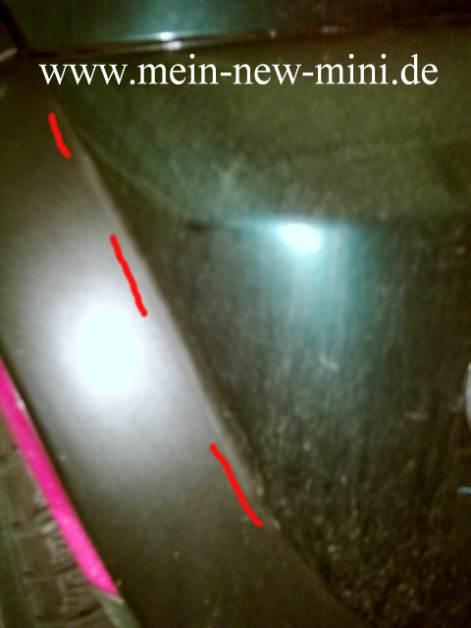

Nun den Kofferraum öffnen und die Deckel rechts und links entfernen. Wenn ihr in den Hohlraum hinein schaut müsstet ihr in der fast hinteren letzten Ecke ein Gumminippel oder Gummipfropfen sehen (Bild 9 bei euch natürlich noch ohne Kabel!!!). Dieses Gumminippel herausdrücken und etwas einschneiden, damit ihr das Kabel der Begrenzungsleuchte hindurchführen könnt.

Bild 9

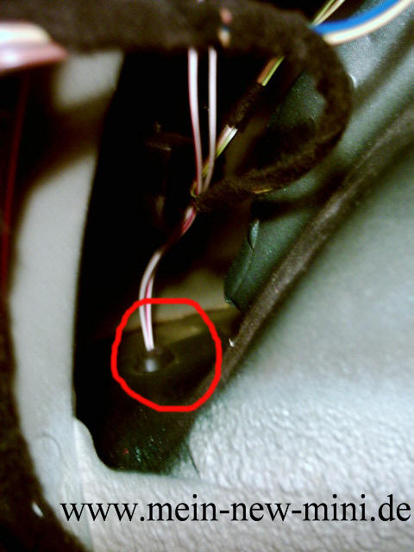

Die Begrenzungsleuchte an die Stelle halten wo sie angebracht werden soll. ABER NOCH NICHT WIEDER BEFESTIGEN!!! WENN SIE NÄMLICH NICHT FUNKTIONIERT MÜSST IHR SIE WIEDER KOMPLETT VOM STOßFÄNGER LÖSEN!!!

Jetzt das Kabel durch das Gumminippel führen und anschließen. Wieder mit den „Schmarozerklemmen“ wie schon an den vorderen Leuchten. Hier kann euch aber das Messgerät helfen. Ihr zieht den Stecker vom Rücklicht ab und schaltet das Licht ein. Nun prüft ihr mit dem Messgerät, wo Spannung anliegt. Das müsste eigentlich nur ein Kabel sein. Braun ist eigentlich immer die Masse!

Das Licht einschalten und schauen ob die Leuchten angehen. Wenn ja, dann könnt ihr den Spoiler richtig befestigen, alle Schrauben wieder eindrehen und die Klipse wieder eindrücken!!!

So sollte es dann im Hohlraum hinten aussehen:

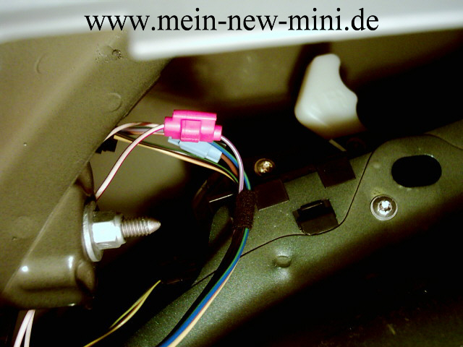

Ich hoffe, es hat alles gut geklappt und die Begrenzungsleuchten funktionieren jetzt.

Bei Fragen stehe ich gern zur Verfügung!!!

Hinweis:

Diese Einbauanleitung stammt vom Ursprung her nicht von mir, was Ihr auch an der Emailadresse in den abgebildeten Bildern ersehen könnt!

Ich habe diese Anleitung teilweise umgeschrieben, optisch etwas verändert und halte die Teilenummern auf dem neuesten Stand (01.05.2008).

Gruß Oli

www.oliver-vogler.de

